用户需求书

项目名称：腐蚀试验用碎石堆放场平整工程

海南热带汽车试验有限公司
用户需求书
1、项目名称
腐蚀试验用碎石堆放场平整工程
2、数量
见附表《工程量清单报价表》
- 概述
碎石路是公司腐蚀试验设施的重要组成部分。因试验特点，试验所用的碎石需经常更换。为此，公司内常备试验用碎石500T（约340m3），原堆放于北环内的硬化地面上。现因公司开发建设北环，需迁移碎石的堆放场地。
经使用部门提出以上需求，能力保障部选定了试验场内灰尘洞旁的一处空地作为碎石堆放场，以满足试验生产需求。
4、制造商/供应商资质要求
投标人须具备独立法人资格;投标人必须具备建筑工程施工总承包叁级及以上资质；本项目不接受联合体投标。
- 项目要求：
见附件《“腐蚀试验用碎石堆放场平整工程”实施方案》
6、验收
工程完成后共同编制验收报告并签字确认。

“腐蚀试验用碎石堆放场平整工程”实施方案
一、现状
碎石路是公司腐蚀试验设施的重要组成部分。因试验特点，试验所用的碎石需经常更换。为此，公司内常备试验用碎石500T（约340m3），原堆放于北环内的硬化地面上。现因公司开发建设北环，需迁移碎石的堆放场地。
经使用部门提出以上需求，能力保障部选定了试验场内灰尘洞旁的一处空地作为碎石堆放场。场地为长条形，位置如下。
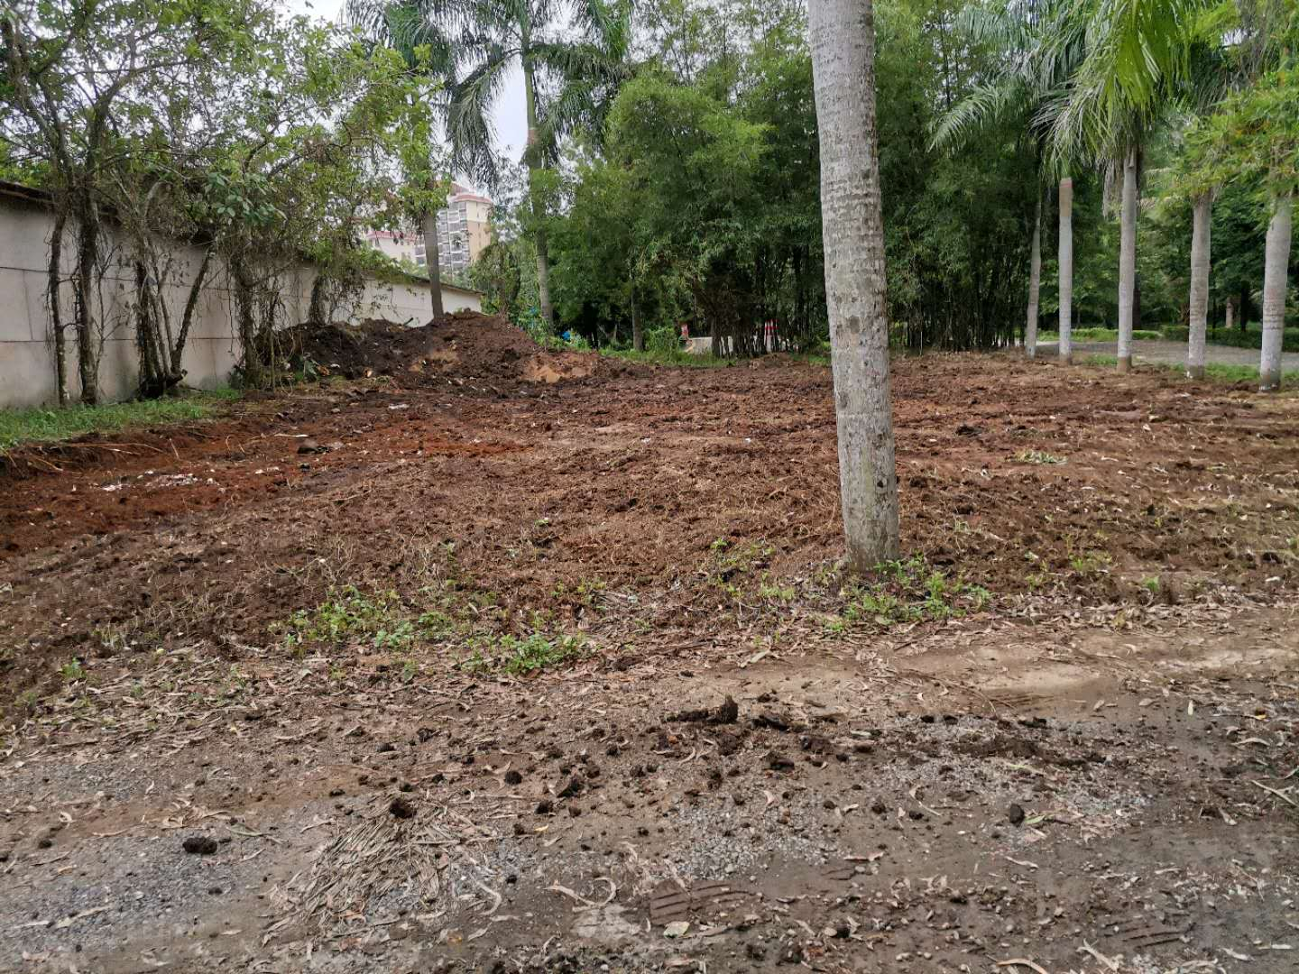
拟用场地
灰尘洞
- 修缮方案
场地面积约300m2，长30m，宽10m。施工方案：
- 平整场地，外运多余土方及垃圾
- 压路机碾压夯实场地（不得以挖机代替压路机）
- 铺筑天然级配碎石（石粉比5:5），采用路拌法施工为5%水泥稳定碎石层，铺筑厚度20cm。
- 采用挖机和压路机配合整平压实，完成后场地应高于连接道路约10cm以免积水；采用朝向连接道路的单坡排水，坡度顺地表现状，表面不得有坑洼或明显不平处。
- 洒水养护7天。
三、其他
经参考琼海地区现行市场价，项目总费用估算为3.3万元；拟从FY03中支出；现场实施周期约3天，相关手续按公司采购流程执行。

